23-02-2017

EL LENGUAJE DE LOS SIGNOS

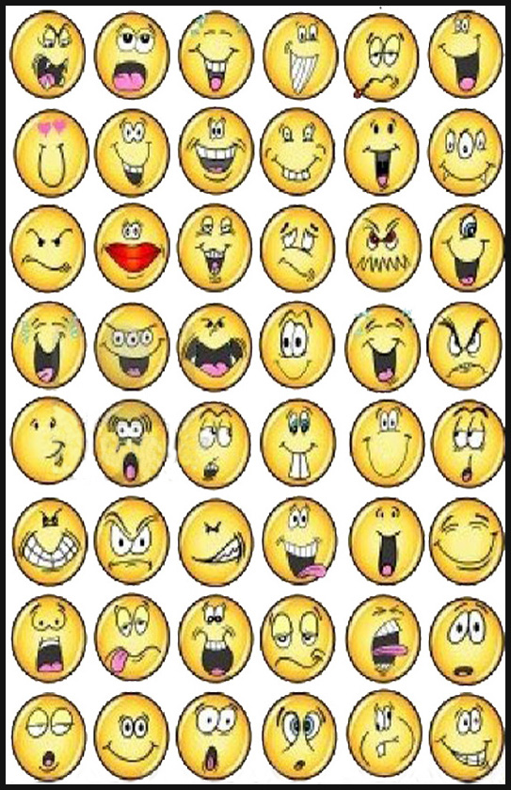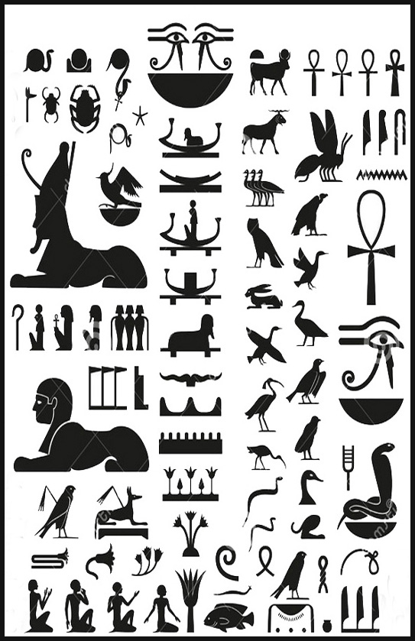
Con los emoticonos, las redes sociales usan un lenguaje que los egipcios ya empleaban hace 4.000 años
No se trata del lenguaje de los primeros hombres antes de aparecer los sonidos que darían origen a la lengua. Tampoco del lenguaje de los sordos, ni de los que no hablan la misma lengua. Me refiero a una moda aparecida en las redes sociales empleando una serie de dibujos más o menos expresivos.
Como ocurre en las redes de los pescadores, las redes sociales unas veces están llenas de magníficos peces, y otras de inútiles restos de naufragios.
La pasada semana con motivo del congreso COMUNICA2 que organiza con éxito desde hace siete años el campus de Gandía bajo la dirección de Marga Cabrera y Rebeca Díez, escuché en una emisora de radio la voz de una mujer, a la que llamaban la monja tuitera, defender con la vehemencia y la fe propia de los religiosos el uso simplista de los troles y los emoticones que son una especie de caras, figuras y signos inventados por los japoneses, que aparecen sustituyendo el texto en cualquiera de los nuevos sistemas de comunicación de las redes sociales.
Con el uso de estos monigotes, como se ve en las fotografías que ilustran el artículo, parece que retrocedemos cuatro mil años y volvemos al tiempo del lenguaje jeroglífico de los egipcios.
Mi amiga Rebeca, profesora de comunicación audiovisual, me explica que “los emoticonos los utilizamos para humanizar, para poner nuestros sentimientos en los mensajes fríos que enviamos a través del whatssap o de cualquier otra red social”. Pero yo no comparto esta idea porque ¿acaso me humanizaría a mí llevar un corazón o una cara sonriente pintados en una camiseta? Pienso que esta moda de sustituir las palabras por los dibujos nos empobrecerá hasta el punto de perder el don de la palabra que humanizó a los hombres llevándoles a las más altas cotas del saber y la cultura.
A esta degeneración del lenguaje ayudan también muchas personas que al escribir en las redes, por mor de la rapidez y la brevedad, lo hacen con abreviaturas y faltas de ortografía. Rebeca me dice que “esto ocurre porque cada vez hay más gente que escribe públicamente”, me parece magnífico pero por lo menos que aprendan la ortografía y la sintaxis básicas, y sobre todo que no caigan en el horrible pleonasmo, puesto de moda por los políticos, de todos y todas.
También creo que contribuye a este desinterés por la palabra escrita el anonimato y la lejanía que conlleva todo lo virtual, porque desaparece el afecto que necesitan las relaciones humanas y podemos acabar comunicándonos con cuatro gestos y cuatro gruñidos, acercándonos cada vez más al animalismo que pretende igualar los derechos del animal con los del hombre. Pero no se preocupen porque las sociedades animalistas nos protegerán y por si fuera poco ya tenemos en Gandía una magnífica playa para perros. Reconociendo todas las virtudes y ventajas de las redes sociales, creo que el mundo de lo virtual, frío y distante, está en las antípodas de la relación cálida y cercana que podemos tener en una carta o en una conversación aunque sea telefónica, porque ambas pueden estar llenas de humanidad.

